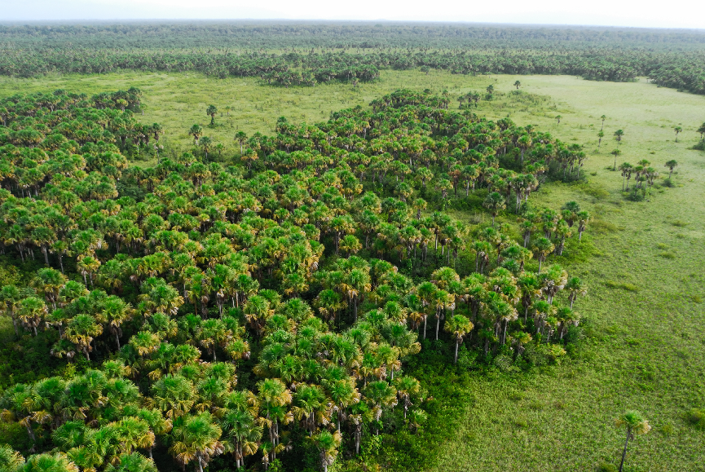
Rapport intermédiaire n° XX
Période de rapportage : JJ/MM/AAAA au JJ/MM/AAAA
Auteur : Organisation - Nom
LIFE4BEST 20XX-XX-XXX
© O. Tostain

Lignes directrices (à supprimer)
*** Cette section vise à vous guider dans l’élaboration de votre rapport. Merci de la supprimer avant la soumission de la version finale de votre rapport. ***

Format et contenu
- Nombre de pages : 15 pages maximum (sans les annexes).
- Le rapport doit contenir de manière synthétique toutes les informations utiles afin de bien présenter les réalisations accomplies. Il est important de veiller à sa complétude et à l’exactitude des informations fournies.
- Si vous avez déjà évoqué un point dans une section, veuillez s’il vous plait à ne pas dupliquer l’information dans une autre section mais plutôt y faire référence.
- Lorsque vous décrivez les réalisations accomplies, veuillez-vous assurer que vous apportez tous les éléments tangibles et vérifiables nécessaires 8 N’hésitez pas a apporter des éléments en annexes).
- Veuillez inclure autant d’annexes que nécessaire dans ce rapport afin d’étayer les réalisations accomplies et activités de communication.
- La réponse à chaque question doit couvrir la période de référence indiquée page 2.
- Veillez à personnaliser tous les champs spécifiés en rouge.

- N’oublier par de mettre à jour la table des matières.

- Les informations fournies ci-dessous doivent refléter les informations financières qui figurent dans le rapport financier.

De manière générale, dans le cas où le projet initialement prévu doit être réajusté (changement du cadre logique : activités, livrables et jalons ainsi qu’indicateurs), veuillez prendre contact avec votre point focal régional.

Informations générales

Titre du projet :
Référence du projet :
Région :
Nom du bénéficiaire coordinateur :
Date de début et date de fin du projet :
Date de début et date de fin de la période de rapportage :
Montant total du budget du projet (€) :
Noms des co-bénéficaires :
Date de soumission du rapport :
Nom de la personne contact du projet :
Adresse e-mail de la personne contact du projet :

Auto-évaluation
Sélectionner le statut du projet à l’issue de la période:
☐ Projet en cours - mise en œuvre satisfaisante de toutes les activités
☐ Projet retardé - des problèmes ont eu un impact sur la mise en œuvre des activités
☐ Projet à risque - des problèmes majeurs ont eu un impact sur la mise en œuvre des activités et remettent en cause la faisabilité du projet
Commentaires
Détailler ici en de manière concise, les éléments venant appuyer le statut du projet de l’auto-évaluation ci-dessus.

Table des matières

Lignes directrices (à supprimer) 1
Informations générales 2
Liste des Acronymes et Abréviations 4
Résumé 5
I. Travail accompli par activités 6
II. Déviations ou risques identifiés et mesures de mitigation 6
III. Implication des parties prenantes 6
IV. Renforcement des capacités 6
V. Communication et visibilité 7
VI. Système de gestion environnemental et social (SGES) 7
ANNEXES 8
Annexe 1 : Livrable(s) 8
Annexe 2 : Photos des activités et résultats (contenant une légende et les crédits) 8
Annexe 3 : Copies des activités de communication et visibilité (publications, articles, etc.) 8

Liste des Acronymes et Abréviations

Résumé
Donnez un aperçu global de la mise en œuvre du projet pendant la période de rapportage (1 page max.) en vous référant à votre cadre logique mis-à-jour.

- Principales réalisations :

Décrivez ici les principales réalisations accomplies durant la période par rapport aux résultats et activités initialement prévus. Le cas échéant, décrivez ici les activités entreprises qui n’étaient pas initialement prévues.
Décrivez les impacts positifs spécifiques induits par le projet à l’issue de la période.

- Principaux défis :
Décrivez ici les enjeux, les difficultés que vous avez pu rencontrer dans la mise en œuvre de vos activités durant la période.

- Leçons apprises :
Décrivez ici les principaux enseignements tirés de la mise en œuvre des activités durant la période de rapportage.

Travail accompli par activités

Indiquez ici les travaux réalisés par l’ensemble des bénéficiaires et tiers durant la période de rapportage. Présentez les progrès accomplis dans la réalisation des objectifs du projet, en spécifiant les différences entre les travaux attendus au titre de la description initiale (annexe 1 du contrat de subvention) et les travaux effectivement réalisés.
Cadre logique : penser bien à inclure les informations de rapportage liées à votre cadre logique en étayant les indicateurs.

Déviations ou risques identifiés et mesures de mitigation
Déviations : Décrivez ici les activités qui ne sont pas entièrement mises en œuvre, les objectifs critiques qui ne sont pas entièrement atteints et / ou qui ne respectent pas le calendrier. Expliquez également l'impact de ces déviations sur d'autres tâches et le calendrier.
Risques : Indiquez les risques potentiels ou réels auxquels le projet est confronté et détaillez les mesures de mitigation envisagées.

Implication des parties prenantes
Décrivez le soutien ou l’implication de toutes les parties prenantes clés à votre projet :
• Dans quelle mesure ces parties prenantes ont-elles été impliquées dans votre projet ?
Comment évaluez-vous les relations avec le(s) co-bénéficiaire(s) ? Avec les autorités publiques où se déroule le projet ?
• Soulignez toute réalisation notable, leçons apprises, retour d’expérience au regard de cette implication/ participation des différentes parties prenantes.

Renforcement des capacités

Décrivez ici les activités et actions de renforcement des capacités déployées durant la période de référence en indiquant
• Des détails les modalités de votre projet pour contribuer au renforcement des capacités au sein du/des territoires concerné(s), le type et l’objet (institutionnel/organisationnel) des actions de formation et d’appui (en financement durable, gestion des ressources humaines, gestion de projet, partenariat, etc.).
• Des éléments tangibles (faits/chiffres) attestant du renforcement des capacités grâce au projet au profit d’organisations ou d’individus au sein du/des territoires concerné(s) voire région concernée.

Communication et visibilité

Présentez les activités de visibilité et de communication du projet au sein du/des territoires/régions concernés, ainsi que toutes les activités et valorisation du projet effectuées (évènements, ateliers, média, etc.) afin de faire connaître le projet et partager ses objectifs et résultats en détaillant :
• Les groupes ciblés par les différentes actions de communication.
• Les documents support élaborés (brochure, flyer, exposition, vidéo, site internet, articles de presse, etc.), avec détails chiffrés en terme de distribution.
Veuillez ajouter les supports en PDF en annexe 3 du rapport.
Précisez également comment la visibilité de la contribution de LIFE4BEST et des bailleurs est- assurée.

Système de gestion environnemental et social (SGES)

Décrivez ici les risques sociaux et environnementaux auxquels le projet est / a été confronté. Indiquez les mesures mises en place afin de surmonter ces risques. Le projet pourrait-il être confronté à d’autres risques dans la période de mise en œuvre restante ?

ANNEXES

Annexe 1 : Livrable(s)

Annexe 2 : Photos des activités et résultats (contenant une légende et les crédits)

Annexe 3 : Copies des activités de communication et visibilité (publications, articles, etc.)

